Influenceři s duševním onemocněním
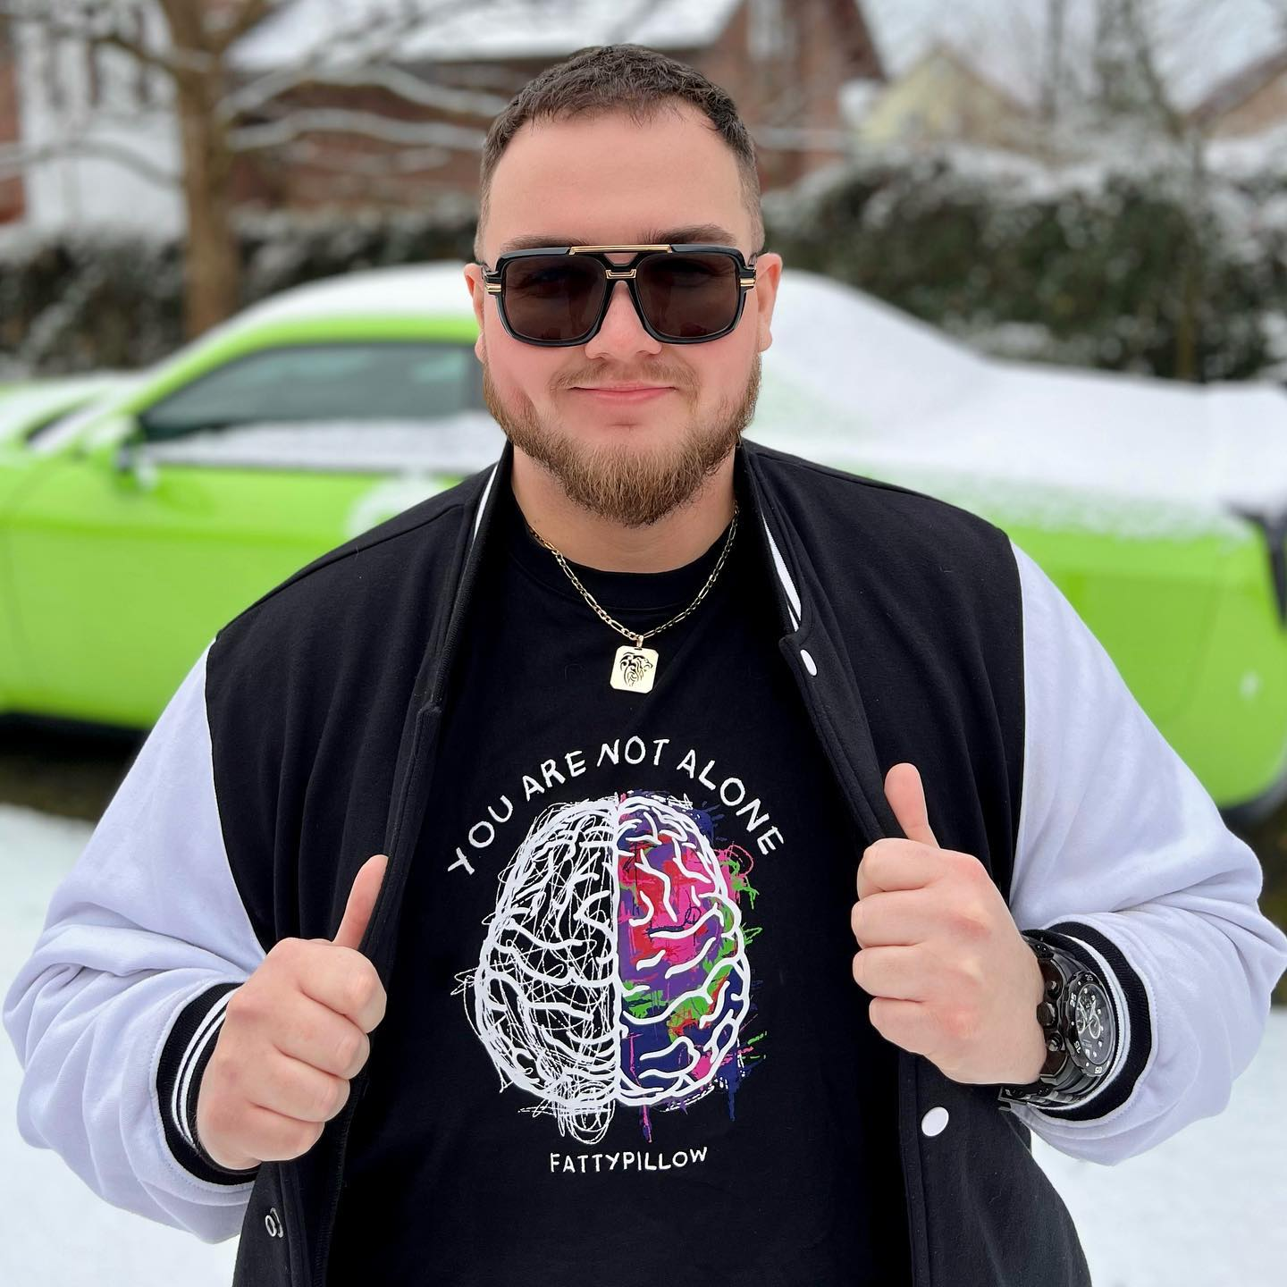
FATTY PILLOW – Největší streamer na platformě TWITCH, již
od malička trpí na deprese, úzkosti a OCD. Veřejně o tom mluví
a snaží se dělat osvětu o duševním zdraví. Má také merch zaměřený
na duševní zdraví „You are not alone“. Nejvýraznější influencer s
duševním onemocněním. Na youtube má videa s názvem DEPRESE,
ANTIDEPRESIVA a OCD. Doporučuji shlédnout.

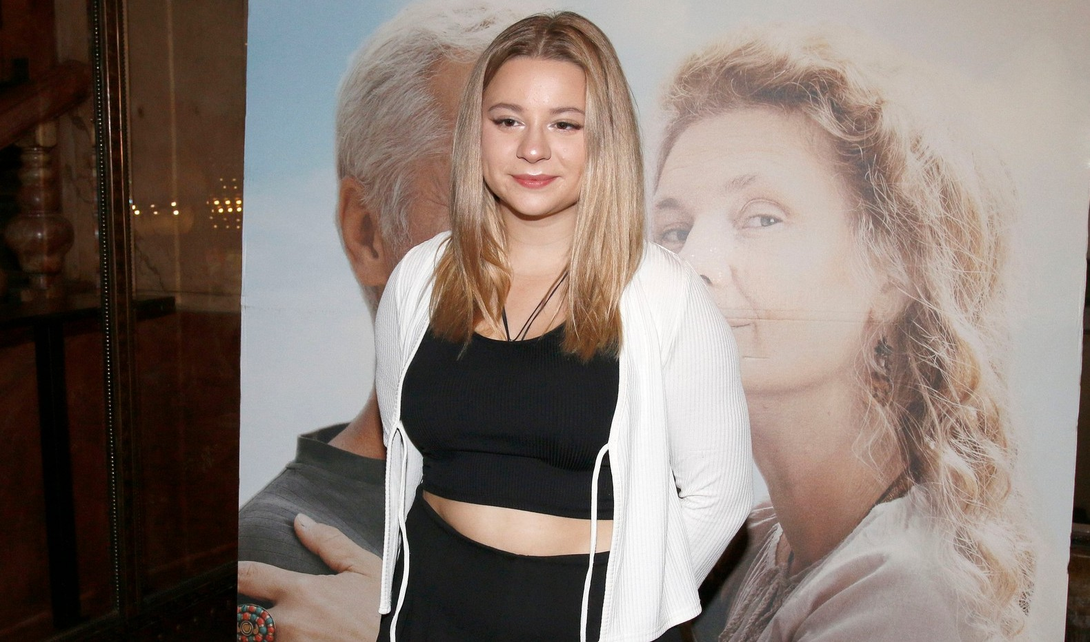
MÍNA – youtuberka s hraniční poruchou osobnosti. Pokusila se o sebevraždu. Také účastnice CLASH of the STAR. Oblíbená influencerka. Veřejně promluvila o své nemoci v nějakém podcastu. Také doporuč shlédnout.

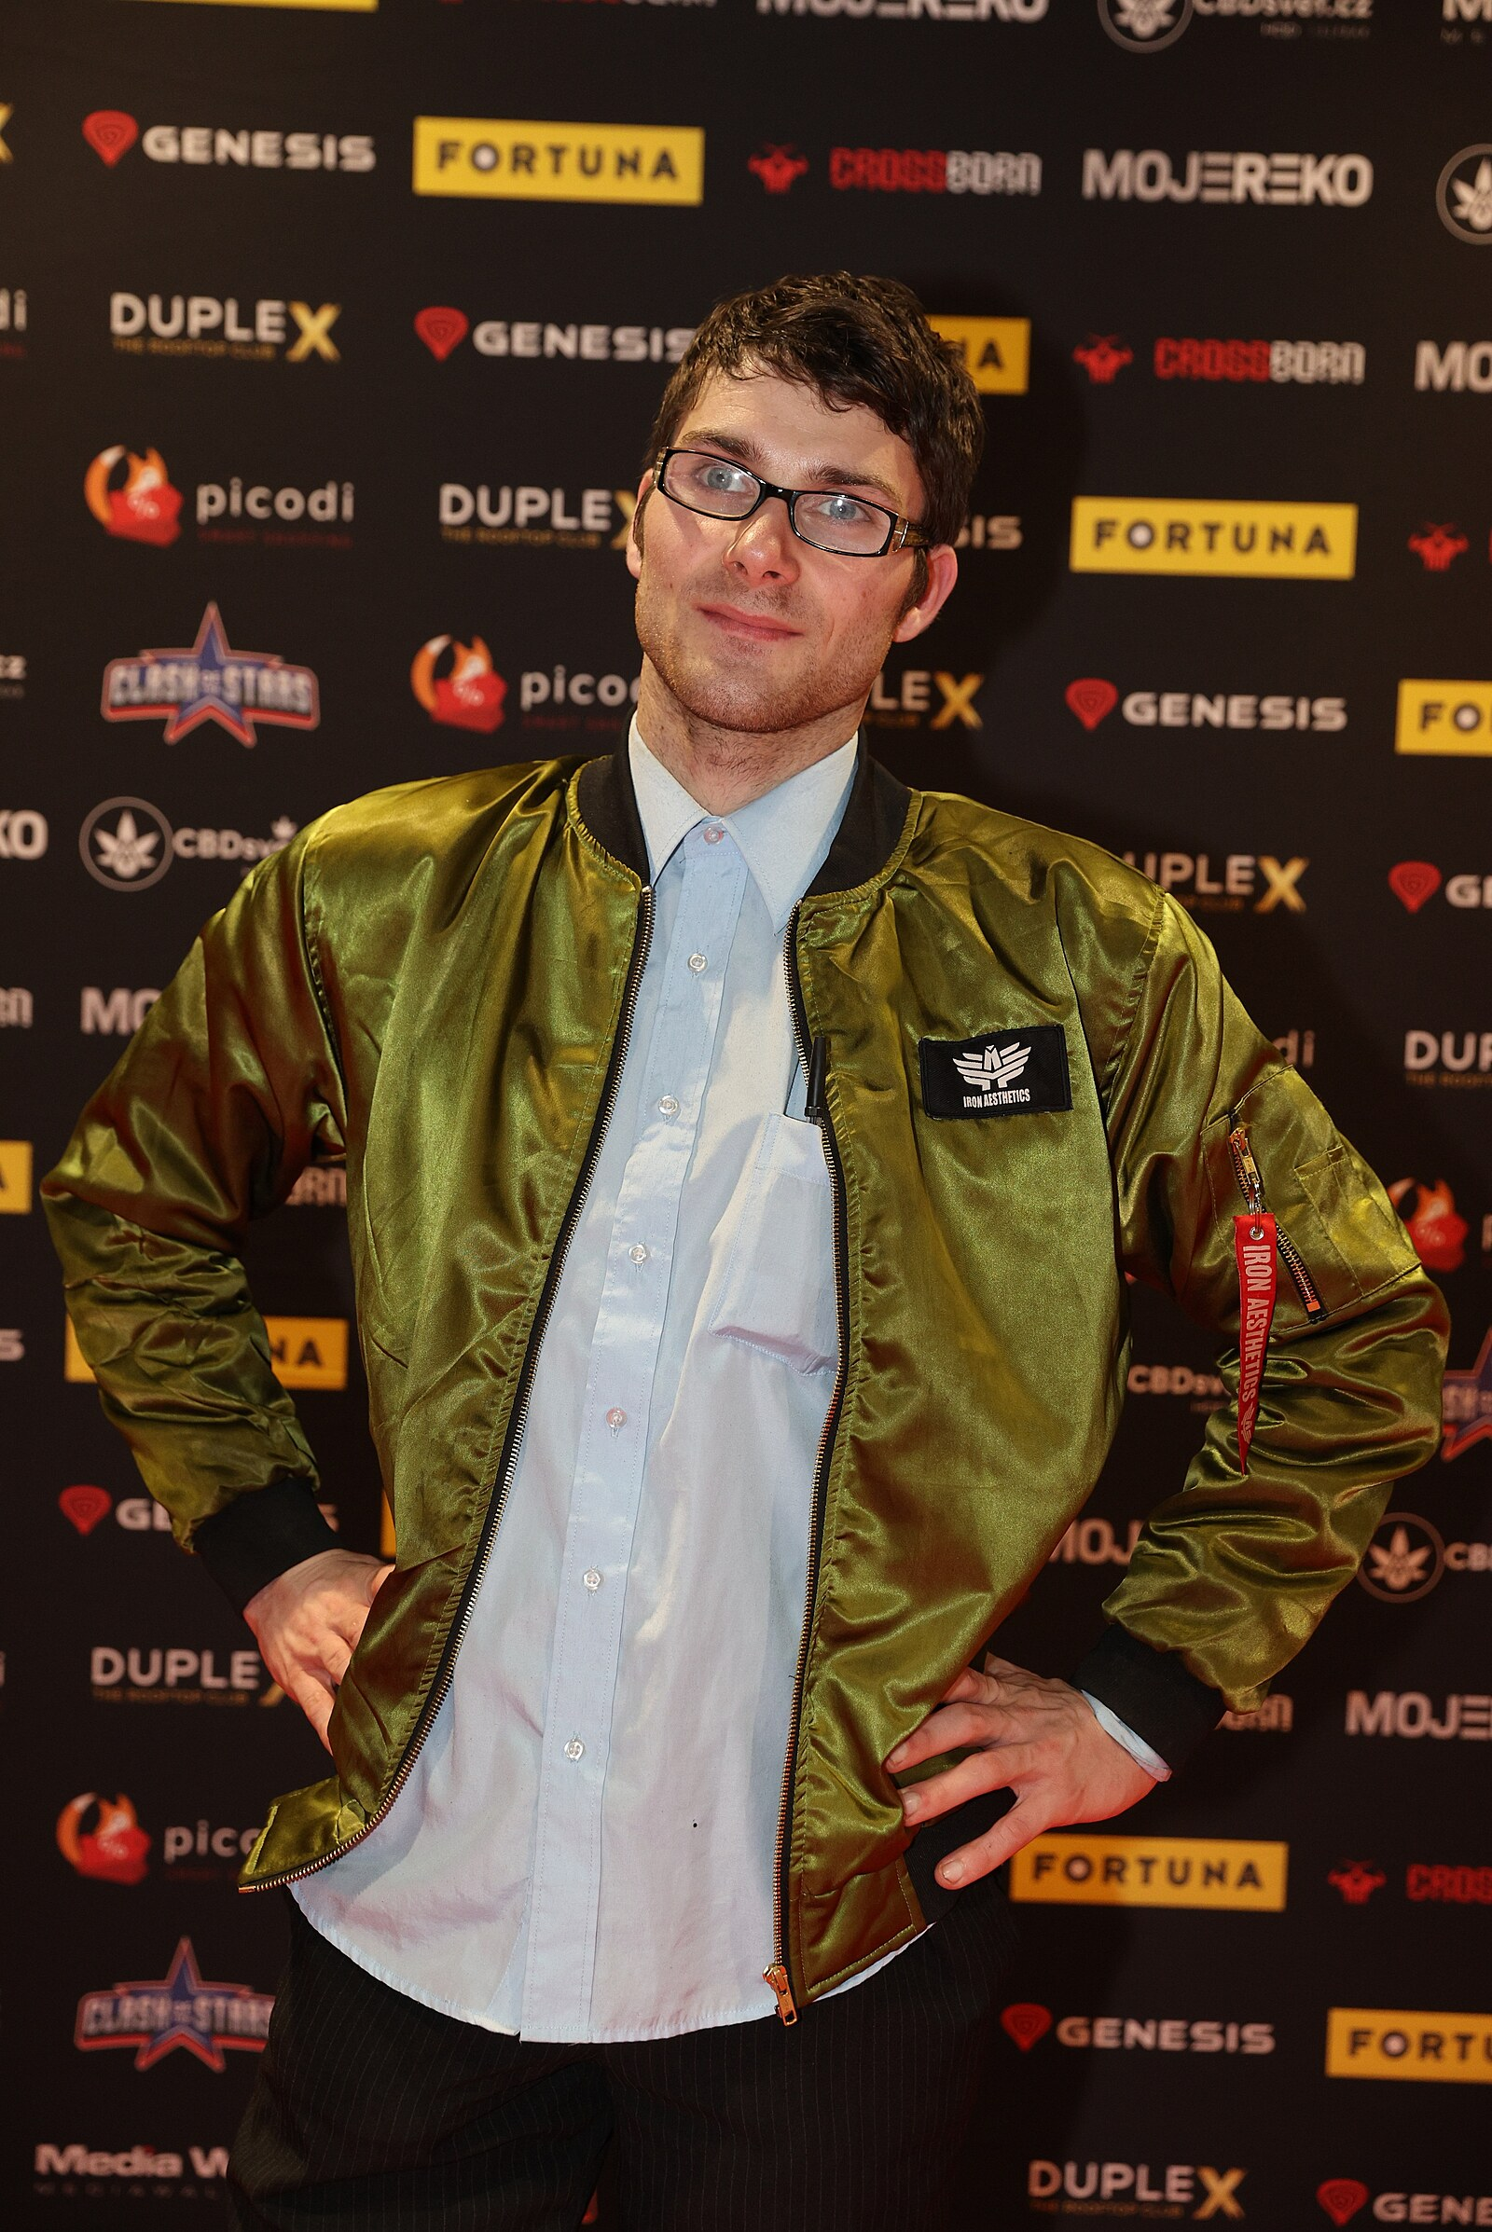
MATOUŠ KALUBA – Velmi bizární influencer. Mnohdy velmi neoblíbený. Má vysokoškolský titul a může dělat profesora na střední škole. V tuto chvíli tuším, že studuje na Mgr. . Trpí onemocněním
schizofrenie (neupřesněný typ). Byť na sítích vystupuje spíš negativním
postojem, ale jedná se o vysoce inteligentního člověka. Také účastník CLASH of the STAR ( bojové sporty, něco jako oktagon). U tohoto influencera vnímavé ve třídě velký WAU efekt a bylo zřejmé, že po
školském dni se mnoho studentů na tohoto influencera začalo koukat jinýma očima. Již ho tak nesoudili za to, jak vystupuje na veřejnosti.

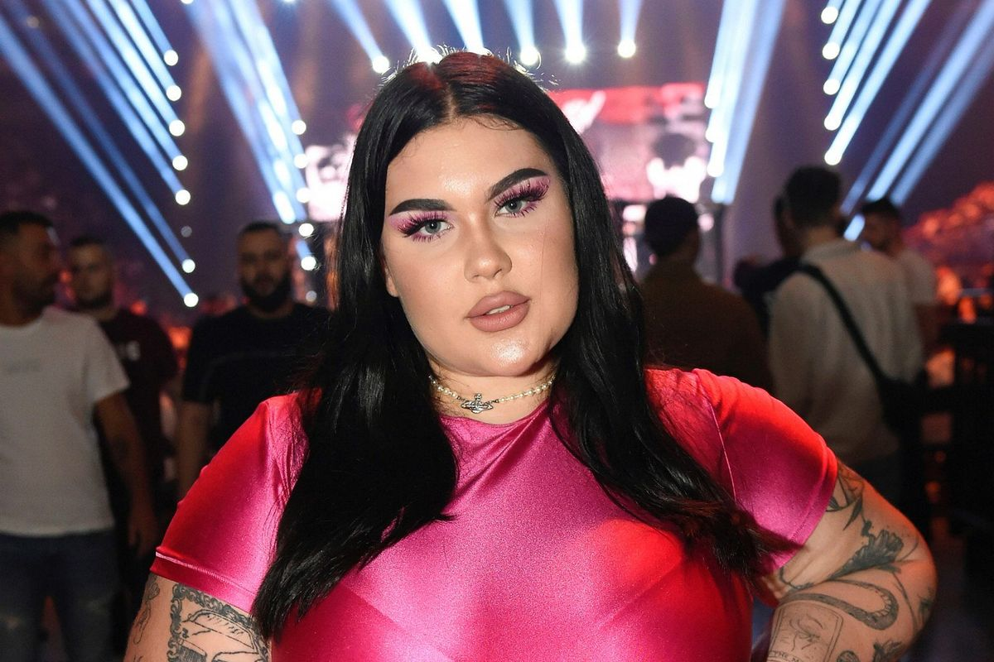

SUGAR DENNY – youtuberka (spíš méně oblíbená,ale má
solidní fanouškovskou základnu). Věnuje se plusSize módě, make-up a má také svůj vlastní podcast „Kontroverzní“. Nedávno přiznala, že trpí depresemi, panickou poruchou a také úzkostma.

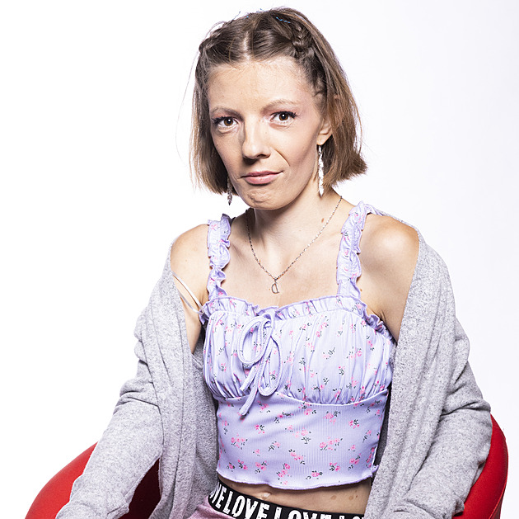
SHOPAHOLIC ADEL – nejbizarnější influencerka a youtuberka
na české scéně. Velmi často napadána i na ulici. Mnoho bulvárních plátků na ní těží. Jediná, která má na svůj duševní stav invalidní důchod. Trpí disociální poruchou osobnosti a neepileptické záchvaty. Je na hranici lehké mentální retardace. Její chování na sítích odpovídá všem projevům této poruchy a u největšího WAU efektu mezi studenty na BNA se právě setkáváme u ní. Když odchází, sami nám zmiňují, že se již na Adélu budou koukat jinýma očima a přestávají jí stigmatizovat.

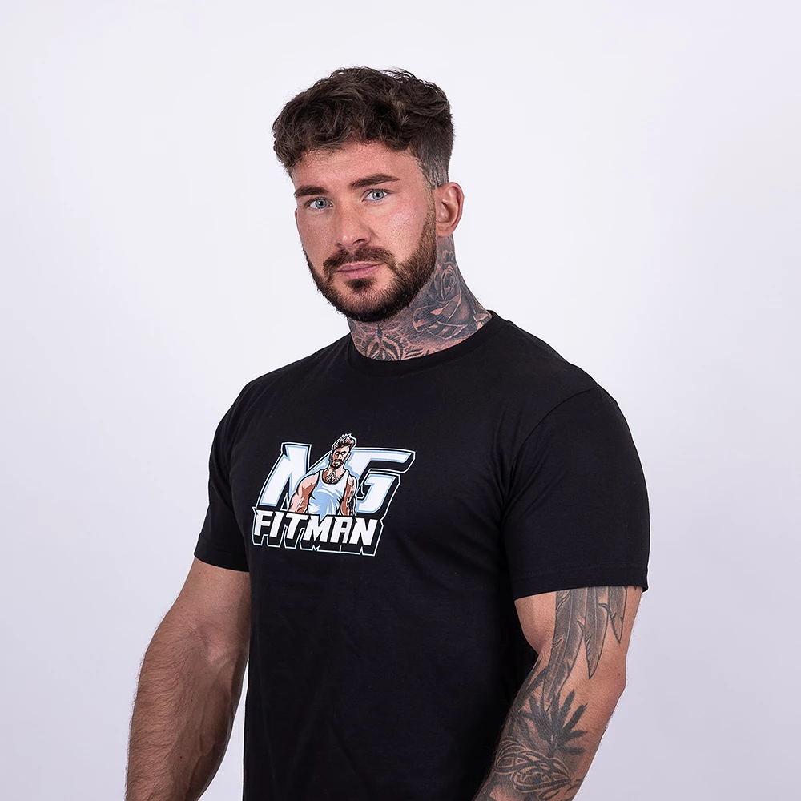
MCGFitman – streamer her a taky fit kouč. Velmi oblíbený
influencer. Nedávno se nechal slyšet, že trpěl na panické ataky a
úzkosti.

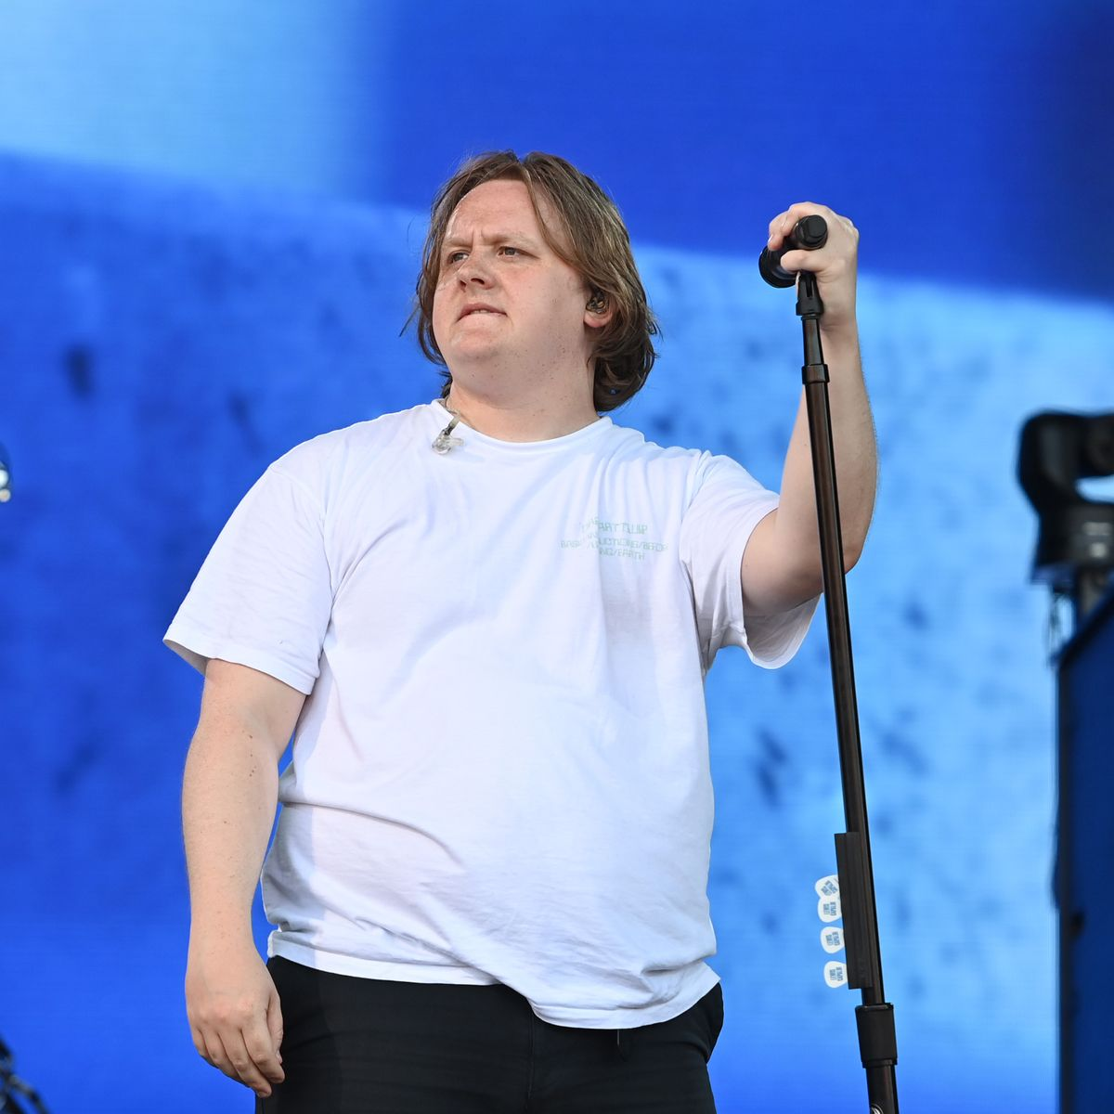
LEWIS CAPALDI – britský zpěvák s tourettovým syndromem. Trpí na silné úzkosti a často se to projevuje i na jevišti, kde je zřejmé i jeho tikání v rámci Touretta. Mnohdy není schopen ani dokončit song, ale fanoušci na něho reagují velmi pozitivně. Dokáže ze své nemoci vystoupit a zpívat. Video z youtube často pouštím studentům v rámci destigmatizace duševně nemocných a povídáme si o tom.

https://www.youtube.com/watch?v=TJR-8KEPzys

